
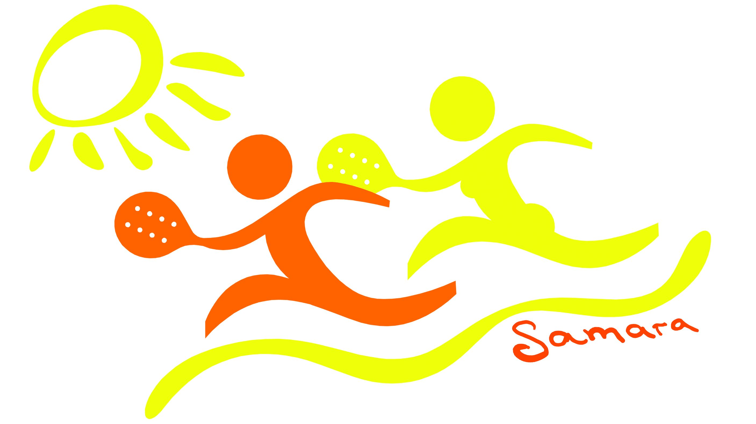
ОТКРЫТЫЙ ЧЕМПИОНАТ г.о. САМАРА
ПО ПЛЯЖНОМУ ТЕННИСУ

ПОЛОЖЕНИЕ

Открытый Чемпионат городского округа Самара по пляжному теннису проходит при поддержке городской Администрации и является официальный турниром РПТТ (Российского пляжного теннисного тура) III категории. За участие в соревновании спортсменам, в зависимости от занятых мест, будут присвоены рейтинговые очки.

Цели проведения
1. развитие и популяризация пляжного тенниса в г.о. Самара;
2. повышения уровня спортивного мастерства;
3. отбор на Кубок России по пляжному теннису;
4. пропаганда здорового образа жизни;

Сроки и место проведения соревнований:
21-22 июня 2013 года на городском пляже под ПОЛЕВЫМ спуском. Последний срок подачи заявок-21 июня 15.00 (все разряды); 15:30 — Жеребьевка.

Программа соревнования:
21 июня, пятница: 15.00 — 17.00 — тренировки;
17.00 — матчи в мужском, женском и смешанном парном разряде.

22 июня, суббота: 08.00 - 11.00 — матчи в мужском, женском и смешанном парном разряде;
11.00. - Церемония открытия 4-го Открытого Чемпионата г.о. Самара по Пляжному теннису;
10.00 - 12.00 – ПЕРВЫЙ ДЕТСКИЙ ТУРНИР по пляжному теннису!
11.30 - продолжение матчей в мужском, женском и смешанном парном разряде;
ФИНАЛЬНЫЕ МАТЧИ - мужские пары и женские пары, микст.

Руководство проведением соревнований:
Общую организацию и проведение соревнований осуществляет Федерация тенниса Самарской области, (846) 372-23-23, info@tennis-samara.ru, www.tennis-samara.ru
Непосредственное проведение соревнований возлагается на судейскую коллегию, утвержденную Федерацией тенниса Самарской области.
Директорат турнира — Бородина Екатерина borodina2004@mail.ru +7 9276 502 856
Главный судья турнира — Герасимова Мария msnegur@icloud.com +7 9277 024 142

Условия проведения соревнований:
Участие в соревнованиях может принять любой желающий, оплативший вступительный взнос — 1 200 руб. с пары (для Членов Федерации тенниса Самарской области - 900 руб. с пары). Детский разряд— бесплатно.
Соревнования проводятся в категориях: взрослые в парном (мужские, женские пары) и смешанном (мужчина+женщина) разрядах; детский разряд одна сетка (пары +микст) с 10 до 14 лет. Для парных разрядов соревнования проводятся по усовершенствованной олимпийской системе с розыгрышем всех мест. Все встречи разыгрываются из двух сетов с «тай - брейком» в каждом сете, при счете «ровно» решающее очко, вместо решающего сета – «тай - брейк» до 10 очков. В смешанном разряде турнир проводится по олимпийской системе без доптурниров один сет до 9 геймов.

Заявки
Последний срок подачи заявок - 21 июня 15:00.(все разряды)
Участники, подавшие заявки позже, могут быть допущены к участию в турнире на усмотрение организаторов.
Заявки присылать по email: msnegur@yandex.ru, info@tennis-samara.ru, либо по факсу: (846) 372-23-23

ДАННОЕ ПОЛОЖЕНИЕ ЯВЛЯЕТСЯ ОФИЦИАЛЬНЫМ ПРИГЛАШЕНИЕМ НА ТУРНИР

